Bogotá, 14 de agosto de 2019

Doctor
Fernando Carrillo Flórez
Procurador General de la Nación
BOGOTA D.C.

Asunto: Deterioro grave en informes públicos de precios y ventas de medicamentos SISMED

Yo, Sergio Isaza Villa, mayor de edad, identificado como aparece al pie de mi firma, en mi condición de Presidente de la Federación Médica Colombiana-FMC y en uso del derecho de petición consagrado en el artículo 23 de la Constitución Política de Colombia y amparado en el deber por parte de los funcionarios públicos para resolver efectiva y oportunamente los derechos de petición impetrados ante la administración pública; con base en lo dispuesto en el Título II, Capítulo I, del Código de Procedimiento Administrativo y de lo Contencioso Administrativo, modificado por la Ley 1755 de 2015; en las sentencias de la H. Corte Constitucional T-566 de 2002, T-487 de 2011; y en las demás disposiciones pertinentes. Solicito respetuosamente, a usted, lo siguiente:

I - HECHOS

- En cumplimiento de lo dispuesto en la Circular 2 de 2012 de la Comisión Nacional de Medicamentos y Dispositivos Médicos, en páginas del Ministerio de Salud se publican informes trimestrales y anuales para Consulta Pública de Precios y Ventas de Medicamentos en el país. La publicación de estos informes constituye un logro en la transparencia del manejo de recursos públicos de la salud, y un adelanto en la solución de las asimetrías de información que aquejan al mercado farmacéutico en general. La Federación Médica Colombiana jugó un papel activo en este logro de las organizaciones de la sociedad civil.
- En la captura de pantalla N°1 del 6 de agosto de 2019 de dicha publicación (gráficoN°1) pueden verse resaltados los informes que a juicio de la FMC presentan graves inconsistencias. Los cuatro archivos tienen por lo menos un grave problema: Repiten el precio promedio del Laboratorio -canal comercial- en los canales comercial Mayorista, Institucional (Laboratorio y Mayorista), Compras, Ventas EPS-IPS-DTS y Recobro.
Aunque la importancia de los 4 archivos podría considerarse equivalente, el archivo del total del año 2018 es particularmente grave porque altera todos los análisis del comportamiento del mercado farma en el país. Esto puede verse en el gráfico N°2 que Observamed-FMC presentó en Audiencia Pública del Congreso Nacional: La última columna corresponde a la sumatoria de los 4 trimestres y el dato que elevaría el valor del mercado total a 18 billones, corresponde al archivo de SISMED dañado.

Gráfico N°1: Archivos SISMED dañados con fecha de publicación
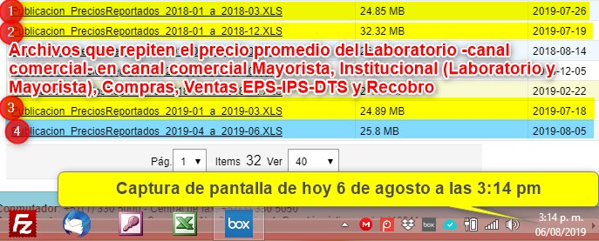
El Archivo N°4 fue corregido en tamaño, pero persiste el error de precios repetidos

Gráfico N°2: Evolución del mercado farmacéutico 2012-2018 en valores
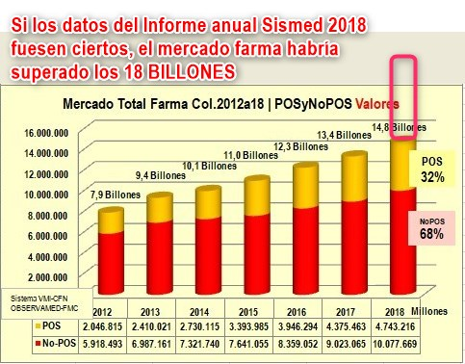
De acuerdo con la sumatoria de datos trimestrales las ventas totales de 2018 llegaron a
$ 14,8 billones. De acuerdo con el reporte dañado de Sismed el total 2018 sería $ 18 billones

- .
XXXXXXXXX

Por estos hechos, elevo ante su despacho, las siguientes peticiones:

II - PETICIONES

- XXXXXXXXX
- XXXXXXXXX
- XXXXXXXXX

III - MOTIVACIÓN DE LA SOLICITUD
El presente derecho de petición es impetrado a usted en su calidad de funcionario público y está orientado a conocer información pública relacionada con asuntos determinantes para la defensa de los recursos destinados a la salud de la población colombiana.

Dr. Sergio Isaza Villa
C.C. No.
Federación Médica Colombiana
Presidente

